乌鲁木齐市区主要以公交、出租车、汽车为代步工具，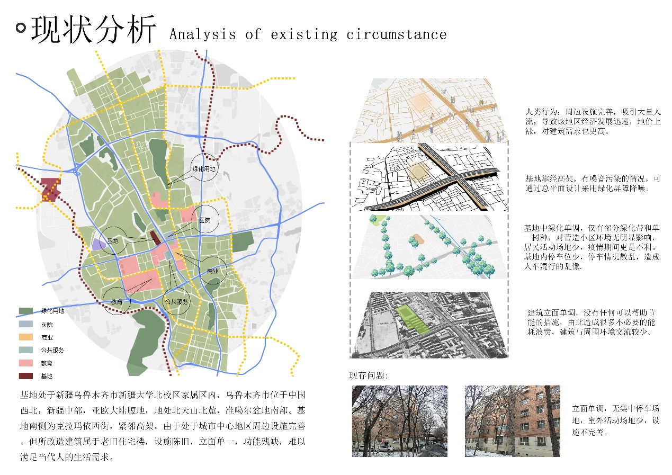没有自行车电动车道，更没有摩托车。